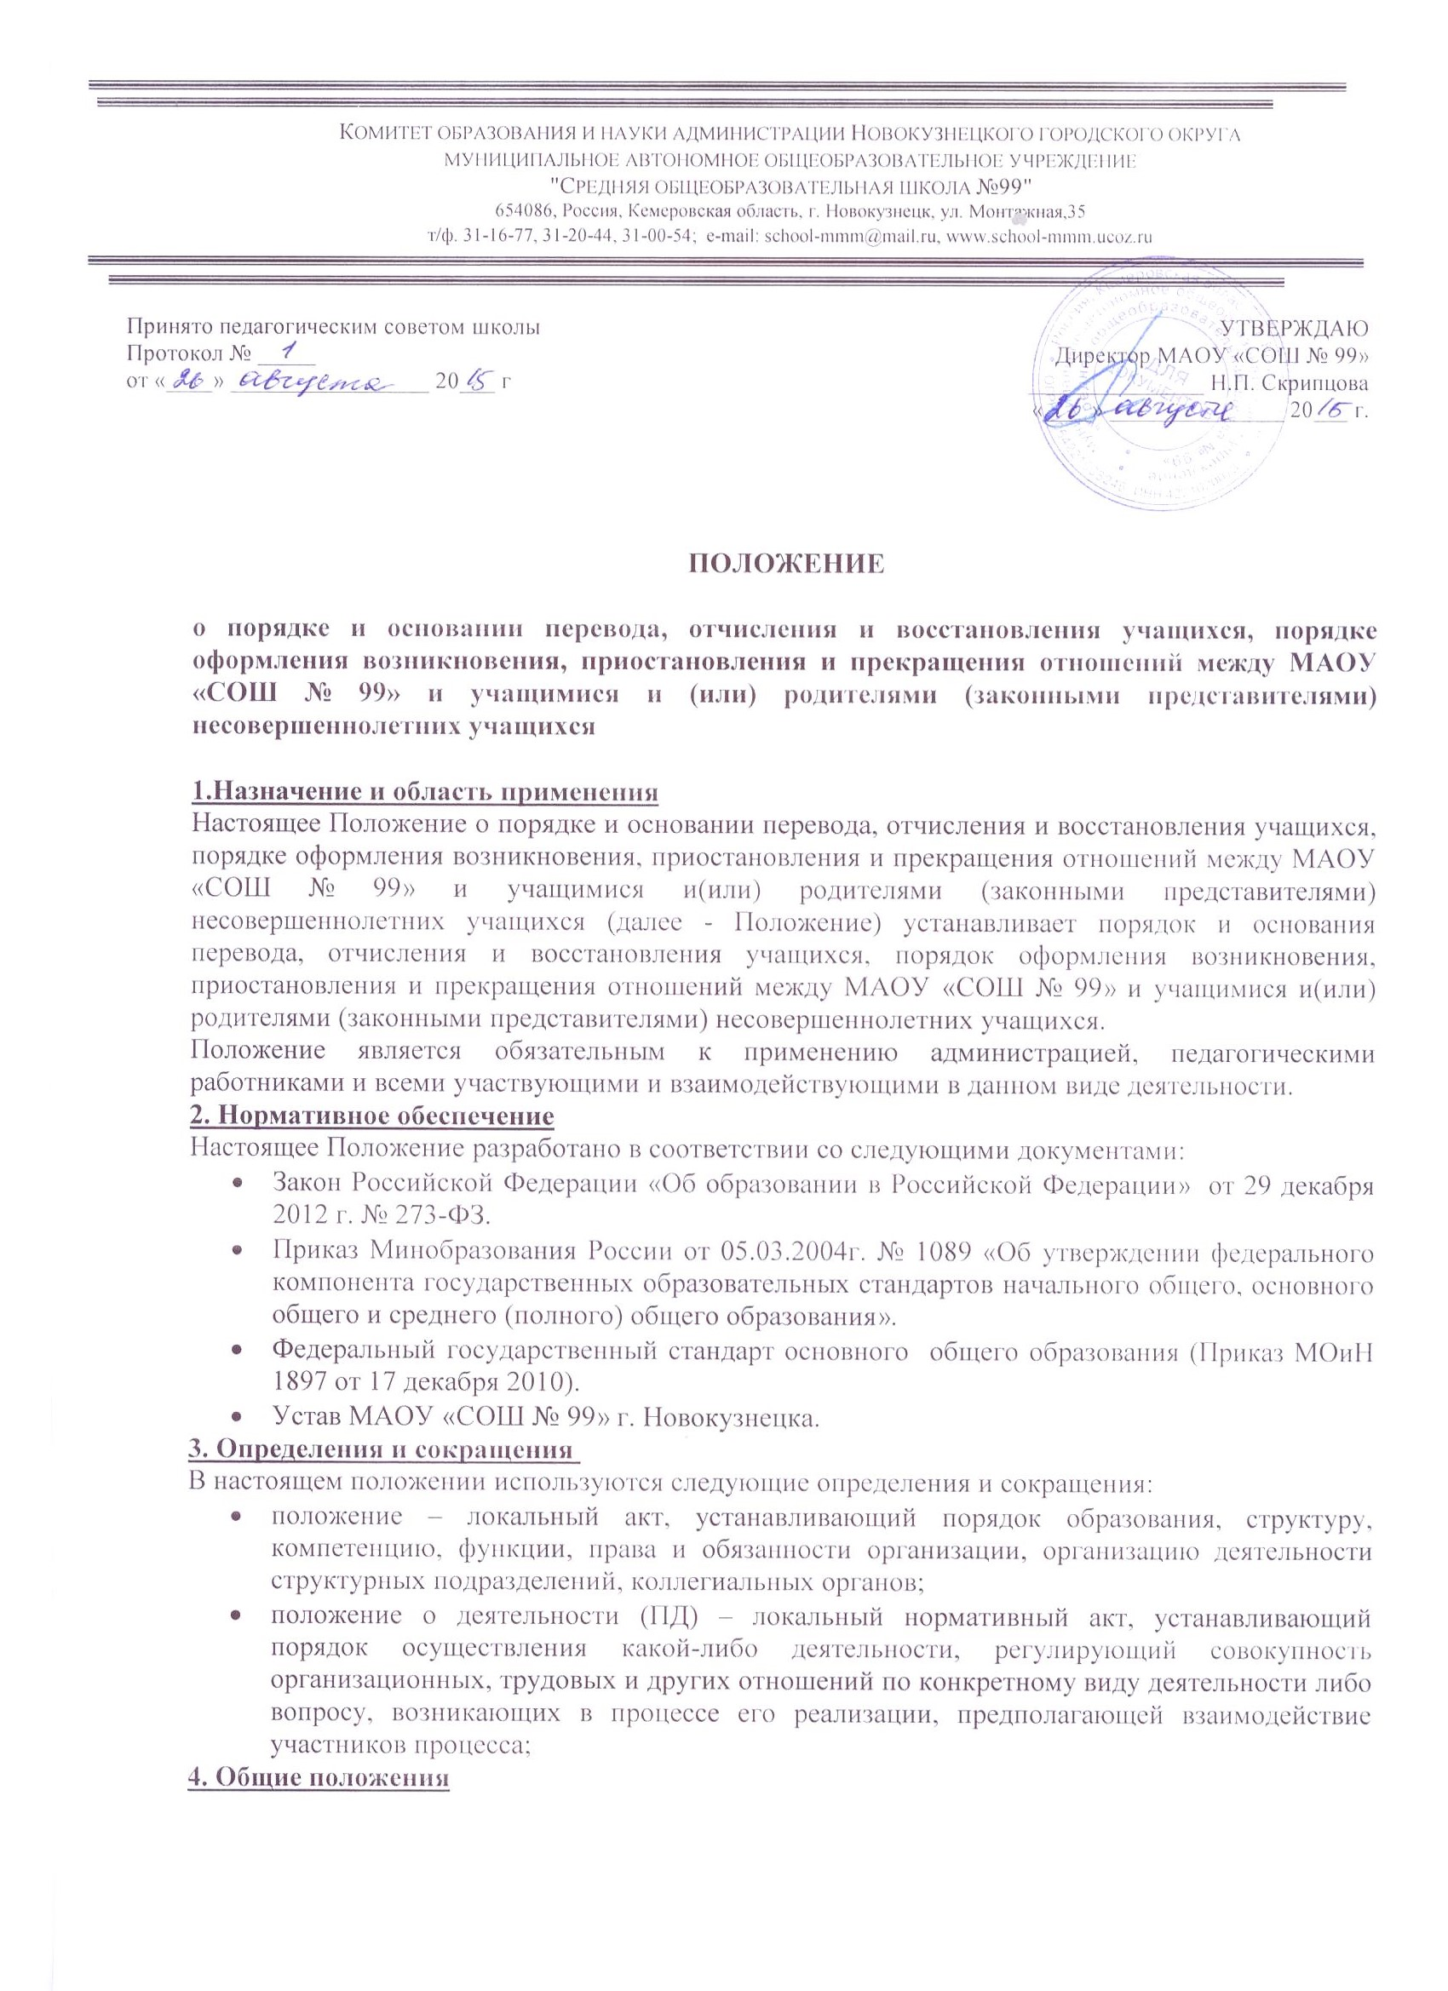

Предметом регулирования настоящего Положения являются общественные отношения, возникающие в сфере образования в связи с реализацией права на образование, обеспечением государственных гарантий прав и свобод человека в сфере образования и созданием условий для реализации права на образование.
5. Основные задачи
Настоящее Положение разработано в целях обеспечения и соблюдения конституционных прав граждан Российской Федерации на образование, гарантии общедоступности и бесплатности начального общего, основного общего, среднего общего образования.
6. Механизм реализации, взаимодействия и связи
6.1. Порядок оформления возникновения отношений между МАОУ «СОШ № 99» и учащимися и (или) родителями (законными представителями) несовершеннолетних учащихся
6.1.1. Основанием возникновения образовательных отношений является Приказ директора МАОУ «СОШ № 99» о приеме.
6.1.2. Права и обязанности учащегося, предусмотренные законодательством об образовании и локальными нормативными актами школы, возникают у лица, принятого на обучение, с даты, указанной в Приказе.
6.1.3. При приеме учащихся в МАОУ «СОШ № 99» заключается Договор о предоставлении общего образования в письменной форме между директором МАОУ «СОШ № 99и родителями (законными представителями) несовершеннолетнего лица;
6.1.4. В договоре о предоставлении общего образования указаны основные характеристики образования: уровень, направленность образовательной программы (для 10-11 профильных классов), форма обучения, срок освоения образовательной программы (продолжительность обучения).
6.2. Порядок и основание перевода учащихся
6.2.1. Учащиеся могут быть переведены в другие общеобразовательные учреждения в следующих случаях:
- в связи с переменой места жительства;
- в связи с переходом в образовательную организацию, реализующую другие виды образовательных программ;
- по желанию родителей (законных представителей).
6.2.2. Перевод учащегося из одной образовательной организации в другую или из одного класса в другой, осуществляется только с письменного заявления родителей (законных представителей) учащегося.
6.2.3. Перевод учащегося из одной образовательной организации в другую может осуществляться в течение всего учебного года при наличии в соответствующем классе свободных мест согласно установленному нормативу.
6.2.4. При переводе учащегося из МАОУ «СОШ № 99» родители (законные представители) предоставляют документ, подтверждающий, что ученика принимают в другую образовательную организацию, заявление с просьбой о выдаче документов: личное дело, табель успеваемости, медицинская карта.
6.2.5. Перевод учащегося в МАОУ «СОШ № 99» осуществляется с предоставлением документов: заявления от родителей (законных представителей), личного дела ученика, медицинской карты, ведомости текущих отметок и при предъявлении паспорта одного из родителей (законных представителей).
6.2.6. Перевод учащихся оформляется приказом директора.
6.3. Порядок отчисления и восстановления учащихся
6.3.1. Отчисление несовершеннолетнего обучающегося, как крайняя мера дисциплинарного взыскания, применяется к обучающимся, достигшим возраста пятнадцати лет, за неоднократное совершение дисциплинарных проступков. Указанная мера дисциплинарного взыскания применяется, если иные меры дисциплинарного взыскания и меры педагогического воздействия не дали результата и дальнейшее пребывание обучающегося в Учреждение оказывает отрицательное влияние на других обучающихся, нарушает их права и права работников Учреждения, а также нормальное функционирование Учреждения.
6.3.2. Отчисление несовершеннолетнего обучающегося как мера дисциплинарного взыскания не применяется, если сроки ранее примененных к обучающемуся мер дисциплинарного взыскания истекли и (или) меры дисциплинарного взыскания сняты в установленном порядке.
6.3.3. Решение об отчислении несовершеннолетнего обучающегося, достигшего возраста пятнадцати лет и не получившего основного общего образования, как мера дисциплинарного взыскания принимается с учетом мнения его родителей (законных представителей) и с согласия комиссии по делам несовершеннолетних. Решение об отчислении обучающихся – детей-сирот, детей, оставшихся без попечения родителей, принимается с согласия комиссии по делам несовершеннолетних и органа опеки и попечительства.
6.3.4. Об отчислении несовершеннолетнего обучающегося в качестве меры дисциплинарного взыскания Учреждение информирует отдел образования Орджоникидзевского района комитета образования и науки администрации г. Новокузнецка (далее –РОО).
6.3.5. РОО и родители (законные представители) несовершеннолетнего обучающегося, отчисленного из Учреждения, не позднее чем в месячный срок принимают меры, обеспечивающие получение несовершеннолетним общего образования.
6.3.6. Восстановление учащегося в МАОУ «СОШ № 99», если он досрочно прекратил образовательные отношения по своей инициативе или инициативе родителей (законных представителей), проводится в соответствии с Правилами приема в МАОУ «СОШ № 99».
6.4.Порядок оформления приостановления и прекращения отношений между МАОУ «СОШ № 99» и учащимися и (или) родителями (законными представителями) несовершеннолетних учащихся
6.4.1. Образовательные отношения прекращаются в связи с отчислением учащегося из организации, осуществляющей образовательную деятельность в связи с получением образования (завершением обучения);
6.4.2. Образовательные отношения могут быть прекращены досрочно в следующих случаях:
по инициативе учащегося или родителей (законных представителей) несовершеннолетнего учащегося, в том числе в случае перевода учащегося для продолжения освоения образовательной программы в другую организацию, осуществляющую образовательную деятельность;
- по инициативе организации, осуществляющей образовательную деятельность, в случае применения к учащемуся, достигшему возраста пятнадцати лет, отчисления как меры дисциплинарного взыскания;
- по обстоятельствам, не зависящим от воли учащегося или родителей (законных представителей) несовершеннолетнего учащегося и организации, осуществляющей образовательную деятельность, в том числе в случае ликвидации организации, осуществляющей образовательную деятельность.
6.4.3. Досрочное прекращение образовательных отношений по инициативе учащегося или родителей (законных представителей) несовершеннолетнего учащегося не влечет за собой возникновение каких-либо дополнительных, в том числе материальных, обязательств указанного учащегося перед организацией, осуществляющей образовательную деятельность.
6.4.4. Основанием для прекращения образовательных отношений является Приказ директора МАОУ «СОШ № 99», об отчислении учащегося из МАОУ «СОШ № 99». Если с учащимся или родителями (законными представителями) несовершеннолетнего учащегося заключен договор об оказании платных образовательных услуг, при досрочном прекращении образовательных отношений такой договор расторгается на основании Приказа директора МАОУ «СОШ № 99», осуществляющей образовательную деятельность, об отчислении учащегося из МАОУ «СОШ № 99». Права и обязанности учащегося, предусмотренные законодательством об образовании и локальными нормативными актами организации, осуществляющей образовательную деятельность, прекращаются с даты его отчисления из МАОУ «СОШ № 99».
6.4.5. При досрочном прекращении образовательных отношений МАОУ «СОШ № 99» в трехдневный срок после издания Приказа об отчислении учащегося выдает лицу, отчисленному из этой организации, справку об обучении в соответствии с частью 12 ст. 60 Федерального Закона «Об образовании в Российской Федерации»

